Technická specifikace

Název akce: III/3373 Miletice - Bedřichov

Místo realizace: silnice III/3373 od km 3,910 kat. obce Miletice - Chlístovice do km 6,403
okres Kutná Hora

Staničení: od 3,910 do 6,403 km, délka úseku 2,493 km, prům. šířka 5,5 m plocha
13711,500 m2

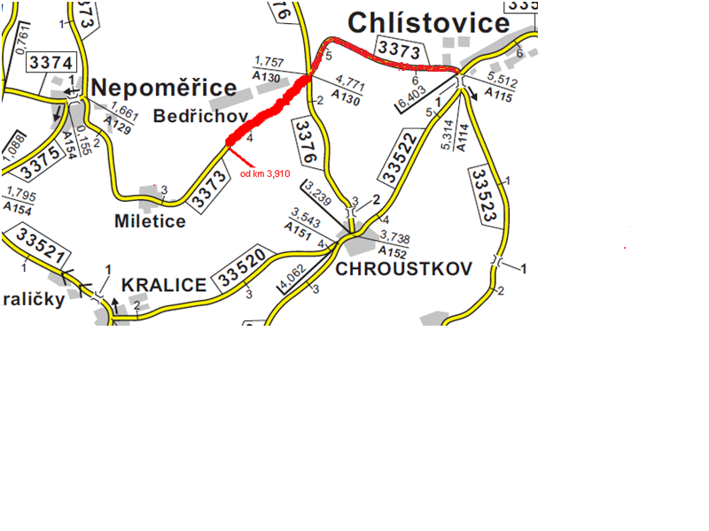

Popis současného stavu:
Jedná se o komunikaci III. třídy v extravilánu mezi obcemi Miletice a Bedřichov. Komunikace je v nevyhovujícím stavu, přičemž v současné době převádí osobní, tak zejména těžkou zemědělskou dopravu. Povrch komunikace vykazuje plošné deformace, hloubkové koroze, síťové, mozaikové, příčné a podélné trhliny, velké množství výtluků, odlámané kraje, hrboly apod.

Základní popis akce:
Zadání stavebních prací na opravu povrchu komunikace III/3373.
Rozsah prací je specifikován v položkovém rozpočtu, který je nedílnou součástí této přílohy.

Technologie opravy:
Bude provedeno čištění krajnic, čištění příkopů, řezání asf.,,krytů, frézování zpevněných ploch, čištění vozovek samosběrem, vyrovnávka, vyrovnávka a pokládka, včetně spojovacích postřiků. Dále bude provedeno následné zřízení krajnice a oprava napojení na stávajícího krytu. Návrh a projednání včetně realizace DIO. Veškeré provedené práce budou dle platných norem ČSN, TP.

Záruční doba: 36 měsíců

Platební podmínky:
Plnění veřejné zakázky je podmíněno spolufinancováním z prostředků Národních zdrojů – SDFI pro rok 2022.
Faktura bude vystavena po kompletním dokončení stavebních prací a po předání řádně vedených dokladů (stavební deník, zkoušky, atesty, apod.) na základě předávacího protokolu.

Termín realizace: 4 týdny od předání staveniště

Přílohy: Položkový rozpočet s výkazem výměr

Fotodokumentace

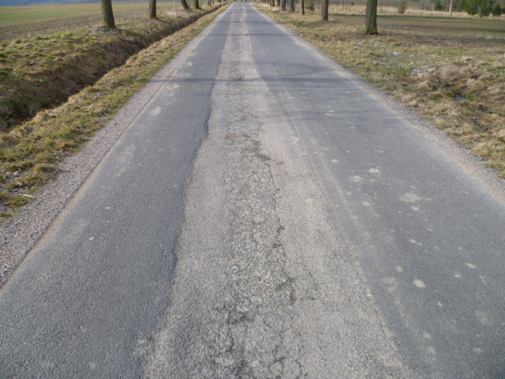

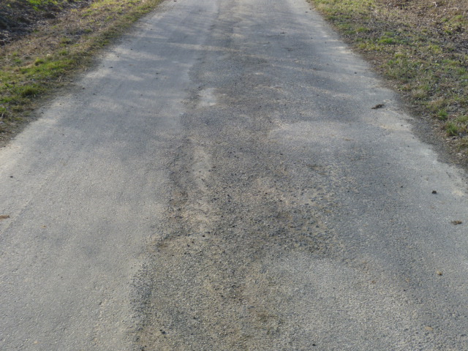

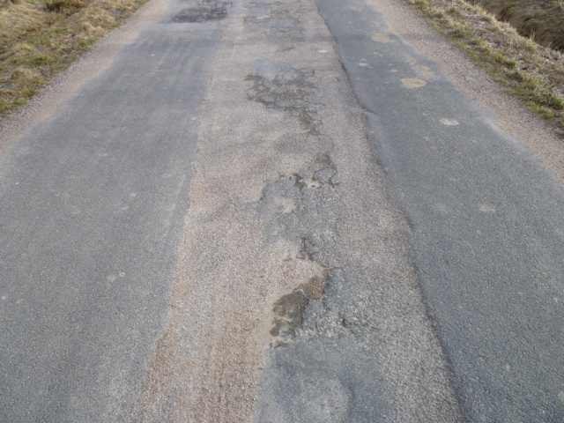

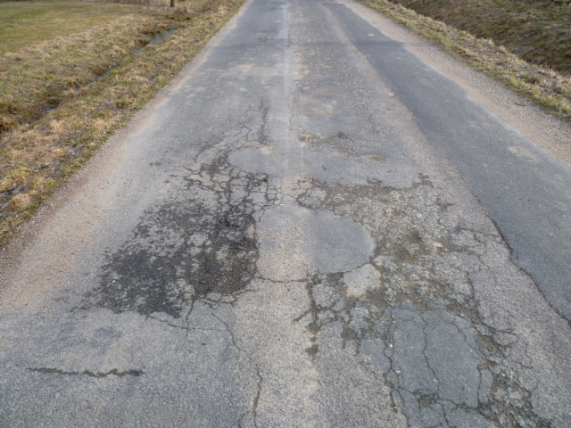

¨

Kontakty:
Vedoucí oblasti Kutná Hora: Petr Holan, email: petr.holan@ksus.cz, mob.: 724 706 242
Oblastní provozní technik-zástupce vedoucího oblast Kutná Hora: Radek Salač, email:
radek.salac@ksus.cz, mob.: 724 997 622
Provozní cestmistr: Tomáš Gajdoš, email: tomas.gajdos@ksus.cz, mob: 778 528 535
Správní cestmistr: Jan Ryšánek, email: jan.rysanek@ksus.cz mob. 602 868 205

Krajská správa a údržba silnic Středočeského kraje, příspěvková organizace, Zborovská 11, 150 21 Praha 5

Zpracoval: Gajdoš Tomáš

